***КУРСОВАЯ РАБОТА***

**«Анализ современных цифровых радиоприемных устройств»**

**Содержание**

Введение

1. Обзор современных схем построения цифровых РПУ

1.1 Схемы построения цифровых РПУ

1.2 Представление сигналов в цифровой форме

2. Элементы цифровых РПУ

2.1 Цифровые фильтры

2.2 Детекторы отношений (цифровые детекторы)

2.3 Цифровая индикация, контроль и управление ЦРПУ

3. Помехоустойчивость ЦРПУ

4. Заключение

Используемая литература

**Введение**

Цифровая обработка сигналов (ЦОС) в последние годы все шире используется в радиоприемных устройствах. Прогресс в этой области вызван достижениями в микроэлектронике, позволившими создать вычислительные средства, обладающие высоким быстродействием, малыми габаритами, весом и энергопотреблением. Интерес к цифровой обработке сигналов вызван тем, что на ее основе можно создавать устройства с характеристиками, недостижимыми при использовании аналоговых методов обработки сигналов. Кроме того, применение устройств с цифровой обработкой в ряде случаев оказывается более выгодным с технической и экономической точек зрения из-за их универсальности и возможности работать в различных режимах. Сфера применения цифровой обработки непрерывно расширяется. Это радиосвязь, радио-, гидро-и звуколокация, телеметрия, анализ спектров, обнаружение сигналов на фоне помех, адаптивная коррекция каналов связи, адаптивная компенсация помех, анализ и синтез речи, радиовещание, телевидение, цифровые синтезаторы частот, цифровые методы измерений, обработка сигналов в геологоразведке, сейсмологии, медицине и т.д. [I].

Цифровую обработку сигналов следует отличать от цифровых методов передачи сообщений, когда подлежащие передаче аналоговые сигналы преобразуются в цифровую форму уже на передающей стороне. При этом может устраняться избыточность в сообщениях для снижения скорости цифрового потока. Для повышения помехозащищенности применяется избыточное кодирование, перемежение и другие методы [2].

Цифровая обработка сигналов — это более широкое понятие, чем цифровые методы передачи сообщений. Она включает в себя, кроме описанных выше преобразований, додетекторную обработку (фильтрацию), детектирование и последетекторную обработку сигналов цифровыми методами. При этом передаваемые по каналам связи сообщения могут быть как цифровыми, так и аналоговыми. Цифровая обработка сигналов может охватывать не только фильтрацию и детектирование на приемной стороне, но и формирование модулированных или манипулированных сигналов на входе канала связи цифровыми методами.

Несмотря на множество уже решенных технических задач, в области применения ЦОС существует ряд проблем, которые сдерживают широкое применение цифровой обработки в радиоприемных устройствах различного назначения. Это ограниченное быстродействие цифровой элементной базы, ограниченные разрядность и быстродействие преобразователей аналоговых сигналов в цифровые, возникающие при ЦОС дополнительные искажения и шумы, ухудшение массогабаритных, энергетических и экономических характеристик устройств ЦОС по сравнению с аналоговыми, недостаточно разработанные теоретические вопросы и методы расчета элементов и устройств ЦОС с заданными качественными показателями. Эти проблемы связаны как с отсутствием требуемой элементной базы, так и со сложностью происходящих в устройствах ЦОС процессов, математическое описание которых во временной и спектральной областях оказывается гораздо более сложным, чем в аналоговых устройствах. Вместе с тем цифровая обработка сигналов, несмотря на указанные недостатки, имеет ряд преимуществ перед аналоговой обработкой:

значительно более высокую точность обработки сигналов по сложным алгоритмам;

гибкую оперативную перестройку алгоритмов обработки сигналов, обеспечивающую как создание многорежимных устройств, так и реализацию адаптивных систем;

высокую технологичность изготовления устройств ЦОС, связанную с отсутствием необходимости настройки при изготовлении и регулировки при эксплуатации;

высокую степень совпадения и повторяемости характеристик реализованных устройств с расчетными характеристиками;

возможность построения развивающихся интеллектуальных систем, способных к реконфигурации, поиску и обнаружению неисправностей;

большие возможности автоматизации проектирования устройств с ЦОС;

высокостабильные эксплуатационные характеристики устройств с ЦОС.

Эти преимущества позволяют применять цифровую обработку сигналов во многих радиоприемных устройствах.

В данной работе будут проанализированы различные схемы цифровых РПУ и сделаны выводы об их преимуществах, и применении в современной авиационной радиоэлектронной аппаратуре.

**1.Обзор современных схем построения ЦРПУ**

**1.1 Схемы построения цифровых РПУ**

Обобщенная схема цифрового радиоприемного устройства представлена на рисунке 1.

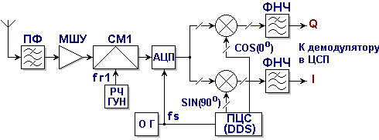

Рисунок 1

Развитие техники и технологии цифровых интегральных схем привело к тому, что заключительное смешивание и фильтрация, осуществляемые в каскадах ПЧ, могут производиться уже в цифровой области. В приемниках с цифровой ПЧ происходит оцифровывание непосредственно сигнала ПЧ. В качестве ПЧ гетеродина используется прямой цифровой синтезатор частот ПЦС называемый иногда генератором с цифровым (программным) управлением. Это устройство реализовано полностью с использованием цифровой техники и выполняется в виде специализированной интегральной схемы. Генератор формирует цифровые выборки двух синусоид с точным сдвигом по фазе на 90 градусов

Важным является то, что интенсивность формирования выходных выборок синусоиды всегда определяется опорной частотой, независимо от номинала генерируемой частоты. Номинал выходной частоты устанавливается путем изменения величины приращения фазы на выборку. Малое приращение фазы на выборку соответствует низким частотам, большое приращение - высоким частотам. Величина приращения фазы на выборку прямо пропорциональна выходной частоте и программируется в диапазоне от 0 до. Важным компонентом такого приемника является цифровой смеситель, фактически состоящий из двух цифровых перемножителей. Цифровые выборки входного сигнала от АЦП математически перемножаются с цифровыми выборками синуса и косинуса, поступающими с выхода цифрового гетеродина. В отличие от аналоговых смесителей, которые создают также много нежелательных компонент на выходе смесителя, цифровые смесители являются практически идеальными устройствами и производят только два выходных сигнала суммарной и разностной частот.



Опорный сигнал АЦП подается на гетеродин ПЦС. Цифровые выборки синусоиды с выхода гетеродина определяются опорной частотой, и генерируются со скоростью, равной частоте выборки АЦП, будучи синхронизированными одним опорным сигналом . Использование цифровой ПЧ кроме всего прочего позволяет избежать проявления разбаланса каналов I и Q, что приводит к хорошему подавлению зеркального канала. Эта архитектура, однако, требует применения быстродействующего АЦП, а это влечет за собой увеличение тока потребления всего тракта приема.



Основа приёмного канала — АЦП. Аналого-цифровой преобразователь (АЦП, Analog-to-digital converter, ADC) — устройство, преобразующее входной аналоговый сигнал в дискретный код (цифровой сигнал). Обратное преобразование осуществляется при помощи ЦАП (цифро-аналогового преобразователя, DAC).

Как правило, АЦП — электронное устройство, преобразующее напряжение в двоичный цифровой код. Тем не менее, некоторые неэлектронные устройства с цифровым выходом, следует также относить к АЦП, например, некоторые типы преобразователей угол-код. Простейшим одноразрядным двоичным АЦП является компаратор.

АЦП позволяет перейти от аналогового к цифровому представлению сигнала для дальнейшего его анализа в схеме цифровой обработки сигнала.

Для корректной работы АЦП в канале также присутствуют ещё два устройства.МШУ — малошумящий усилитель поднимает амплитуду сигнала до требуемого уровня для дальнейшей оцифровки.Устройство защиты приёмника — в простейшем случае — обычный разрядник не позволяющий перегрузить приёмный канал высоким уровнем сигнала (помехи).

На рисунке 2 изображена структурная схема одного канала современного приёмного многоканального комплекса, в котором использованы современные технические решения в области цифровой обработки радиосигнала на ПЧ.

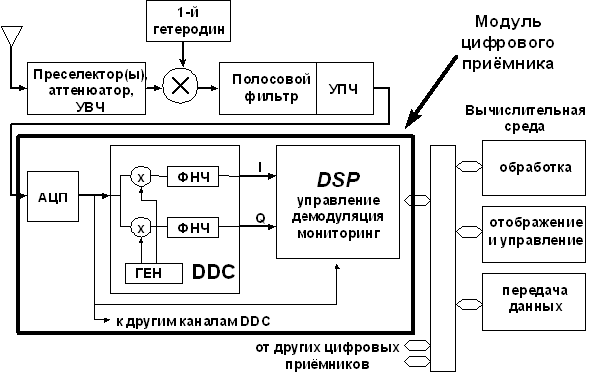

Рисунок 2

АЦП преобразует аналоговый сигнал, поступающий с выхода широкополосной ПЧ, в цифровой поток отсчётов и дальнейшая обработка выполняется цифровым образом.

Основные элементы цифровой части приёмника сосредоточены в модуле цифрового приёмника. Этот модуль производит канальную фильтрацию и демодуляцию сигнала. Модуль может обрабатывать один или несколько каналов приёма. Основные компоненты модуля - высокочастотный АЦП, цифровой квадратурный понижающий преобразователь DDC(их может быть несколько) и сигнальный процессор (процессоры).

Кроме перечисленных функций, модуль цифрового приёмника может производить мониторинг спектра входного сигнала с помощью БПФ.

С выхода модуля информационный поток демодулированных данных от одного или нескольких каналов прёма поступает в вычислительную среду для дальнейшей обработки. В эту вычислительную среду поступают данные и от других аналогичных приёмных модулей, которые подключены к выходу ПЧ аналоговых приёмных трактов других диапазонов.

В модуле цифрового приёмника отсчёты с выхода АЦП обрабатываются специализированным сигнальным процессором DDC (Digital Down Converter). Функции этого процессора - преобразование информативного спектра частот в область низких (нулевых) частот, квадратурная фильтрация и децимация отсчётов сигнала. По реализуемым функциям - это цифровой приёмник прямого преобразования. DDC имеет два перемножителя, генератор отсчетов SIN и COS, идентичные каналы НЧ децимирующих фильтров. Частота настройки внутреннего генератора может изменяться в диапазоне от 0 до 25МГц (до половины тактовой частоты DDC). Частота среза фильтров изменяется от сотен Гц до сотен кГц. Процессор производит децимацию отсчётов сигнала для того, чтобы скорость потока данных с выхода DDC была сообразна ширине спектра выходного сигнала.

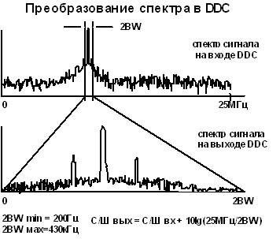

Рисунок 3

На рисунке 3 показано преобразование спектра сигнала с выхода АЦП, производимое DDC.

Следует отметить, что на выходе DDC отношение Сигнал/Шум выше, чем на входе, из-за эффекта процессорного усиления. Возрастание отношения Сигнал/Шум весьма значительное и составляет 20-40дБ.

**1.2 Представление сигналов в цифровой форме**

Переход от аналогового сигнала к цифровому может производиться как по сигналу с выхода усилителя радио- или промежуточной частоты (по радиосигналу), так и по сигналу после аналогового детектора (по видеосигналу). При этом существенное значение имеет вид параметра, подвергаемого аналого-цифровому преобразованию.

Рассмотрим вначале радиосигнал, который можно представить в виде

,



где и  *-* сигнальная и шумовая составляющие входного процесса;



и - его амплитуда и фаза; - центральная частота спектра.

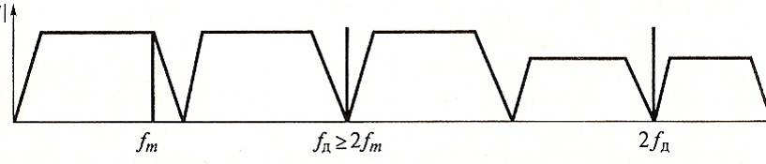

Спектр дискретного цифрового сигнала.

Рисунок 4.

При известной частоте входной процесс столь же полно описывается с помощью комплексной огибающей



,



где и - квадратурные составляющие комплексной огибающей.



Аналого-цифровое преобразование представляет собой дискретизацию по времени и квантование по уровню, которым может подвергаться непосредственно входной процесс . Однако при этом спектр входного процесса должен целиком размещатьсяв однойиз спектральных зон , где , - период дискретизации. В этом случае спектр дискретных отсчетов процесса (где ,) в первой спектральной зоне полностью соответствует исходному спектру, поэтому по дискретным отсчетам можно без искажений восстановить непрерывный процесс . В противном случае спектр при дискретизации искажается.

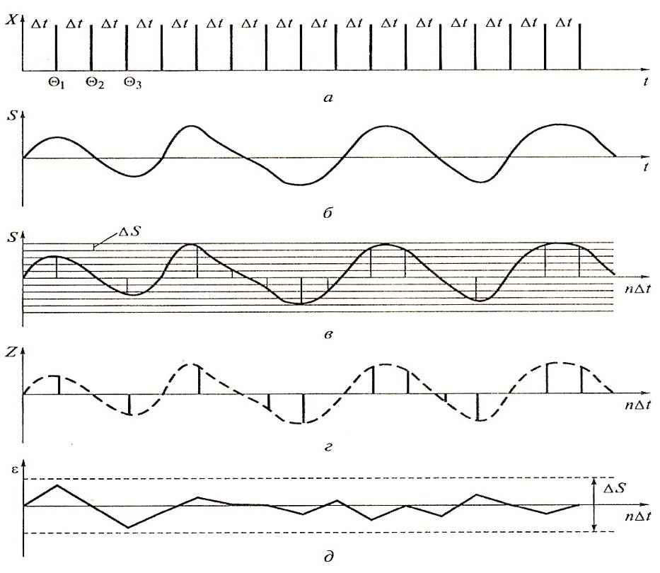

Графики дискретизации и квантования сигнала.

а) отсчетная последовательность ;

б) исходный аналоговый сигнал;

в) дискретизированный сигнал;

г) цифровой сигнал;

д) ошибка квантования.

Рисунок 5.

Для подавления спектральных составляющих исходного процесса вне спектральной зоны этот процесс перед дискретизацией пропускают через аналоговый полосовой фильтр с высоким коэффициентом прямоугольности. Нередко для снижения требуемого быстродействия АЦП входной процесс гетеродинируют в область частот первой спектральной зоны . В этом случае во избежание искажений спектра по зеркальному каналу полосовой фильтр с высоким коэффициентом прямоугольности применяют перед гетеродинированием.



Обработку полученных таким образом отсчетов называют *обработкoй мгновенных значений* или *обработкой вещественного сигнала.*

В другом способе цифровой обработки аналого-цифровому преобразованию подвергают квадратурные составляющие и , которые можно получить умножением входного процесса на два квадратурных гетеродинных колебания с частотой и последующей фильтрацией нижнечастотных составляющих результатов перемножения с помощью ФНЧ.



В рассматриваемом способе отсутствует необходимость применения полосового фильтра с высоким коэффициентом прямоугольности. Однако спектр квадратурных составляющих должен целиком располагаться в первой спектральной зоне. Для обеспечения этого условия может потребоваться ФНЧ с высоким коэффициентом прямоугольности. Отсчеты квадратурных составляющих можно также получить путем дискретизации входного процесса в моменты времени и , сдвинутыеотносительно друг друга начетверть периода колебания с частотой **.**



Обработку квадратурных составляющихназывают *обработкой комплексного* *сигнала.* Обычно для такой обработкитребуется болеесложная цифроваячасть, но более простая аналоговая(полосовой фильтр с высоким коэффициентом прямоугольности сложнее ФНЧ). При эгом иногда несколько улучшаются характеристикиобработки.

Обработка квадратурных составляющих равноценна(при неучететехнической реализации) обработке амплитуды и фазы входного процесса, т. е. Амплитудно-фазовойобработке. В ряде случаев отказываютсяот использования информации, заключенной в амплитуде , и обрабатывают лишь отсчеты фазы *(фазовая обработка).* При этом отсчеты фазы часто получают путем измерения временного промежутка между нулем (под нулем некоторого колебания понимается момент прохождения этим колебанием нулевого уровня с производной определенного знака (например, положительной). опорного колебания и первым следующим за ним нулем входного процесса). Таким образом удается построить наиболее простые цифровые устройства для решения некоторых задач. Однако подобный метод обработки дает удовлетворительные результаты лишь при весьма узкополосном входном процессе и не слишком малом отношении сигнал-шум.



Перейдем теперь к рассмотрению обработки видеосигнала. Здесь наиболее распространенной является обработка его мгновенных значений. Однако в некоторых случаях (например, в радионавигации и в технике передачи дискретных сообщений) применяют также фазовую обработку. Такой способ применим при относительно высоком отношении сигнал-шум на входе АЦП.

Существенное значение имеет выбор числа уровней квантования в АЦП. При обработке аддитивной смеси сигнала и широкополосного гауссовского шума, особенно если мощность шума на входе АЦП превышает мощность сигнала, широко применяют бинарное квантование. Оно позволяет резко упростить цифровую обработку, в частности, отказаться от АРУ и заменить АЦП более простым устройством, фиксирующим в моменты дискретизации знак отсчета квантуемого напряжения. Однако при негауссовских помехах (например, гармонических) характеристики цифровой обработки из-за бинарного квантования могут сильно ухудшиться, в этом случае переходят к многоуровневому квантованию.

Многоуровневое квантование применяется также тогда, когда мощность сигнала значительно больше мощности шума, причем недопустимо заметное ухудшение отношения сигнал-шум за счет квантования.

Отметим, что в последние годы широкое распространение получили линии с псевдошумовыми (ПШ) сигналами. Зачастую в РПУ осуществляют аналоговую свертку ПШ сигнала, т. е. перемножение входной смеси ПШ радиосигнала с помехой на опорный ПШ видеосигнал и узкополосную (по сравнению с шириной спектра ПШ сигнала) фильтрацию результата перемножения. При свертке помехи с любым распределением нормализуются, что позволяет использовать бинарное квантование свернутого сигнала при любых распределениях исходной помехи.

**2. Элементы цифровых РПУ**

Основными элементами цифровых радиоприемных устройств можно считать, учитывая изложенное выше, такие элементы как цифровые фильтры, цифровые детекторы, устройства цифровой индикации и устройства контроля и управления ЦРПУ. Рассмотрим их более подробно.

**2.1 Цифровые фильтры**

В общем случае в линейном стационарном цифровом фильтре k-й выходной отсчет y(k) (в момент времени t=kΔ) линейно зависит от k-го входного отсчета x(k) и некоторого количества предшествующих отсчетов x() (<k), а также от некоторого количества выходных отсчетов y() (<k):



Числа L и M в разностном уравнении (1) называют соответственно относительной памятью ЦФ по входу и выходу. ЦФ с памятью по входу называются рекурсивным, а без такой памяти нерекурсивными.

Алгоритмы работы различных ЦФ отличаются параметрами Q и M и набором коэффициентов {aℓ} и {bi}. Рассмотрим сначала реализацию нерекурсивных ЦФ, когда все bi=0 (т.е. М=0).

В этом случае разностное уравнение (1) принимает вид:



Структурная схема ЦФ, реализующая алгоритм (2) приведена на следующем рисунке:

Z-1

Z-1

Z-1



Рисунок 6.



Структурная схема построения нерекурсивного (трансверсального) ЦФ

Основными элементами ЦФ являются блоки задержки отсчетных значений на один тактовый интервал (условно обозначены символом z-1), а также масштабные блоки aq (усилители). Сигналы с последних собираются в сумматор, образуя входной отсчет. Посредством разностного уравнения (2) можно построить лишь ЦФ с финитной (конечной) импульсной характеристикой {g(0), g(1)…g(Q)}.Если на вход схемы трансверсального типа подать единичный импульс (1,0,0,0,…), то по определению отклик ЦФ есть его импульсная характеристика g(t). Это возможно лишь при условии, что в трансверсальном ЦФ отсчеты импульсной характеристики g(q) совпадают с коэффициентами aℓ, ℓ=0,1,2,…Q.



Взяв Z-преобразование от левой и правой частей (2) получаем:

Тогда системная функция трансверсального фильтра будет иметь вид:



Равенство (3) определяет дробно-рациональную функцию от Z. Она имеет L-кратный полюс при Z=0 и L нулей, определяемых корнями полинома числителя формулы (3). Последние зависят от отсчетов импульсной характеристики ЦФ g(ℓ)=aℓ. Частотная характеристика трансверсального цифрового фильтр согласно (3) и (1) имеет вид:

Рассмотрим теперь работу ЦФ, работающего по общему алгоритму (1).

x(k)

Z-1

Z-1

Z-1

a0 a1 aq

y(k)

bM b1

Z-1

Z-1

Z-1

Структурная схема построения рекурсивного ЦФ

Рисунок 7.

Взяв Z-преобразование от левой и правой частей (1) получим:



Отсюда следует выражение для системной функции цифрового рекурсивного фильтра:



В реализуемых цифровых фильтрах обычно M>Q. При таких условиях дробно-рациональная функция (5) имеет на Z-плоскости: L нулей, определяемых корнями Zoi уравнения:

M-L-кратный ноль в точке Z=0;



М полюсов, определяемых корнями Zni уравнения

Если коэффициенты bℓ (ℓ=1,M) вещественны, то корни уравнения (6) (т.е полюса H(z)) лежат либо на вещественной оси, либо образуют комплексно сопряженные пары.

Системной функции (5) соответствует частотная характеристика ЦФ:



где Ro,i=ej-zo,i,Rп,i= ej- zo,i

АЧХ фильтра (в децибелах) определяется формулой:



За счет наличия обратной связи рекурсивные ЦФ характеризуются нефинитной (длящейся неограниченно) импульсной характеристикой (откликом на единичный импульс (1,0,0,0,…)).

Система с обратной связью нуждается в исследовании на устойчивость. ЦФ устойчив, если │yn│при n→∞ не превышает некоторого положительного числа А, независимо от выбора начальных условий в схеме. Чтобы исследовать устойчивость схемы, надо исследовать поведение свободных колебаний, т.е. уравнение (1) при отсутствии внешнего воздействия:



Известно, что отдельное свободное колебание в линейной стационарной системе определяется выражением.

При t=kΔ, имеем . Обозначив решение уравнения (58) можно искать в виде:

k

t

p

)

(e

-

i



Подставляя (8) в (7) получаем характеристическое уравнение, определяющее λ:



При найденных корнях уравнения (9) или (6) λk=zk, k=1,M, общее решение уравнения (7) можно представить в виде:



где ограниченные коэффициенты А1, А2, …Аm определяются начальными условиями.

Для момента времен с номером (k+1) из (10) следует:



Если все полюса системной функции (5) удовлетворяют условию



т.е. они лежат внутри единичного круг с центром в точке z=0, то на основании (10) и (11) можно прийти к заключению, что все свободные колебания во времени определяются членами бесконечно убывающей геометрической прогрессии и фильтр будет устойчивым.

Недостатком рассмотренной схемы рекурсивного ЦФ является наличие отдельных элементов задержки для входных и выходных отсчетов.

Это недостаток устранен в так называемой канонической схеме рекурсивного ЦФ, использующего общие элементы задержки для входных и выходных отсчетов, при M=L.

a0

a1

a2

x(k) aL

Z-1

Z-1

Z-1

b1

b2

bM

**Каноническая схема реализации рекурсивного ЦФ**

Рисунок 8.

Каноническая схема идентична ранее рассмотренной схеме рекурсивного ЦФ.

Чтобы это доказать, определим системную функцию ЦФ по канонической схеме. Обозначим значения дискретного отсчета в k-й момент времени на выходе первого сумматора через W(k). Согласно схеме, очевидна справедливость уравнения

Дискретный сигнал на выходе второго сумматора в k-й момент времени

Выполним Z-преобразование над правой и левой частями (13-14). Получим:



Приравняв значения W(z) из (15) и (16), имеем



Полученный результат не отличается от (5), что доказывает идентичность полной и канонической схем рекурсивного ЦФ.

**Преимуществами цифровых фильтров перед аналоговыми являются:**

-высокая точность (точность аналоговых фильтров ограничена допусками на элементы);

-в отличие от аналогового фильтра передаточная функция не зависит от дрейфа характеристик элементов;

-гибкость настройки, лёгкость изменения;

-компактность — аналоговый фильтр на очень низкую частоту (доли герца, например) потребовал бы чрезвычайно громоздких конденсаторов или индуктивностей.

**Недостатки:**

Недостатками цифровых фильтров по сравнению с аналоговыми являются:

-трудность работы с высокочастотными сигналами. Полоса частот ограничена частотой Найквиста, равной половине частоты дискретизации

сигнала. Поэтому для высокочастотных сигналов применяют аналоговые фильтры, либо, если на высоких частотах нет полезного сигнала, сначала подавляют высокочастотные составляющие с помощью аналогового фильтра, затем обрабатывают сигнал цифровым фильтром.

-трудность работы в реальном времени — вычисления должны быть завершены в течение периода дискретизации.

Для большой точности и высокой скорости обработки сигналов требуется не только мощный процессор, но и дополнительное, аппаратное обеспечение в виде высокоточных и быстрых ЦАП и АЦП.

**2.2 Детекторы отношений (цифровые детекторы)**

Фазовый детектор на логических дискретных элементах.

Структурная схема фазового подобнаго детектора показана на рисунке (9)



Рисунок. 9

Устройство формирования преобразует аналоговый гармонический сигнал в импульсное напряжение.

Возможная схемная реализация такого фазового детектора показана на рисунке (9). Детектор имеет два входа: на первый подается ФМ - колебание (рис.9,а), на второй – опорное напряжение (рис. 9,в). В качестве УФ1 и УФ2 (рис.11) использованы компараторы с гистерезисом DA 1 иDA 2. Диаграммы напряжений u1 и u2 на выходе УФ1 и УФ2 показаны на рис.( 9,б,г ). Напряжения u1 и u2 подаются на цепь И, в качестве которой используются два логических элемента И-НЕ DD1.3 и DD1.4. Напряжение u на выходе цепи И создается только при одновременном действии напряжений u1 и u2. Диаграмма напряжения на выходе цепи И показана на рисунке (9,д). Фильтр нижних частот выделяет постоянную составляющую напряжения Ед = U0 | π – φ | / 2 π = 0,5 U0 | 1 – φ/ π| (4) ;



Согласно(4) напряжение Ед линейно зависит от фазы φ. Характеристика детектирования ФД показана на рис. (12).Если на рисунке (10) вместо цепи И использовать цепь на основе элементов исключающее И-НЕ рис. (11), то характеристика детектирования становится в 2 раза круче и при равенстве фаз входного и опорного напряжений Ед = 0. Напряжение u на выходе цепи И, состоящей из элементов И-НЕ, имеет место при одновременном наличии либо отсутствии напряжений u1 и u2



ВЫВОД: В ФД на логических дискретных элементах ФМ – колебание преобразуется в импульсное напряжение, скважность которого зависит от фазы входного сигнала. Импульсный ФД реализуется в интегральном исполнении.

**2.3 Цифровая индикация, контроль и управление ЦРПУ**

Появление цифровых процессоров обработки сигналов или сигнальных процессоров (СП) позволяет создавать устройства цифровой обработки сигналов с присущими им преимуществами, которые по массогабаритным показателям и энергопотреблению не превышают такие же показатели аналоговых устройств обработки сигналов.

Появившееся в последнее годы целое семейство сигнальных процессоров привело к тому, что во многих приемниках специального назначения, выпускаемых в России, США, Японии, Швеции и других странах, используют выходные устройства на сигнальных процессорах. В этих устройствах осуществляется фильтрация, детектирование, последетекторная обработка и другие преобразования сигналов.

Например, цифровой сигнальный процессор КМ 1867 ВМ1 (ЦСП) был разработан в середине 80-х годов. Он использует 32-разрядную внутреннюю архитектуру и 16-разрядный ввод-вывод при скорости обмена до 40 Мбит в секунду. Развитая система команд процессора разработана для поддержки широкого круга вычислительных задач в областях цифровой обработки сигналов, в распознавании речи, в модемах систем связи, в устройствах анализа — синтеза речи, в машинной графике, обработке изображений, спектральном анализе, вычислениях корреляции и быстрого преобразования Фурье (БПФ). Введены особые команды для приспособления процессора к требованиям цифровой обработки сигналов и устройств связи. Система прерываний обеспечивает сохранение информации о состоянии процессора.

Арифметика чисел с фиксированной точкой и знаком в двоичном дополнительном коде.

В настоящее время выпускают ЦСП, выполняющие до 1-2 миллиарда операций в секунду в формате с фиксированной или плавающей точкой. Архитектура этих ЦСП поддерживает конвейеризацию, предсказание и распараллеливание вычислений, аппаратную поддержку наиболее критических операций (например, умножение) [14].

Параллельная работа нескольких микропроцессоров (МП) общего назначения, разрядно - модульных МП или ЦСП в настоящее время неактуальна в связи с появлением мощных ЦСП, в которых несколько параллельно работающих процессоров располагаются внутри одного кристалла.

В настоящее время наиболее широко применяются ЦСП компаний Texas Instruments, Analog Devices и Motorola. Современные ЦСП оптимизированы по критерию производительность / стоимость / энергопотребление для разных областей применения. Все ЦСП используют встроенные модули для аппаратного выполнения часто выполняемых операций (например, умножения). Можно выделить четыре группы ЦСП.

К первой группе относят 16-разрядные ЦСП, работающие также в формате с фиксированной точкой. Это платформа С2х (Texas Instruments), ADSP2100 (Analog Devices) и DSP56xx (Motorola). Они ориентированы на реализацию несложных алгоритмов в широко производимых изделиях (контроллеры для телефонных аппаратов и управления бытовой техникой). Эти ЦСП имеют скорость работы около 40 MIPS (миллионов операций с фиксированной точкой в секунду) и отличаются низкой стоимостью.

Ко второй группе относят 16-разрядные ЦСП, также работающие в формате с фиксированной точкой. Они имеют пониженное энергопотребление и связанную с этим повышенную скорость работы до 200 MIPS. Это платформа С5х (Texas Instruments). Эти ЦСП ориентированы на использование в серверах корпоративных сетей, модемах, цифровых радиотелефонах и др. Имеют более высокую стоимость. Для дополнительного повышения скорости работы в телекоммуникационных устройствах эти ЦСП имеют встроенный ускоритель Витерби. К этой же группе можно отнести 24-разрядные ЦСП с фиксированной точкой платформы DSP5630 (Motorola).

К третьей группе относят 32-разрядные ЦСП, работающие в формате с фиксированной точкой. Это платформа СЗх компании Texas Instruments, ADSP2100 (Analog Devices) и DSP96xx (Motorola). Они ориентированы на реализацию достаточно сложных алгоритмов в портативных устройствах и мобильной связи. Эти ЦСП имеют скорость работы около 150 MIPS и более высокую стоимость.

К четвертой группе относят высокопроизводительные 32-разрядные ЦСП, работающие в формате с плавающей точкой. Это платформы Сбх и С8х (Texas Instruments), SHARS ADSP21100 (Analog Devices и Motorola), ориентированные на реализацию сложных алгоритмов в информационных системах (видеоконференции и др.). Эти ЦСП имеют скорость более 1GFLOPS (миллиарда операций с плавающей точкой в секунду) и отличаются повышенной стоимостью.

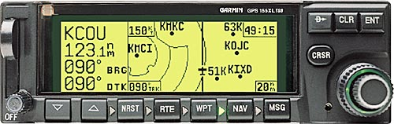

Рисунок 10.

Все ЦСП поставляются вместе с отладочными средствами: стартовый набор для первоначального изучения (включает плату с процессором и периферией в минимальной конфигурации), средства программирования (ассемблер, С-компилятор, линкер, дебаггер), симулятор (проверка алгоритма без процессора и управляемых устройств), эмулятор (проверка алгоритма с использованием процессора, но без управляемых систем), отладочный модуль (эмулятор с управляемыми устройствами). В последних версиях поставляется компоузер кода (универсальная программа с визуальными средствами отладки).

**3. Помехоустойчивость ЦРПУ**

Восприимчивость цифровых ИМС. Использование сигналов сложной формы, робастных алгоритмов обработки их на фоне комплекса помех, применение принципов адаптации в технике связи базируются на использовании ИМС, МП, средств вычислительной техники (ВТ).

Для цифровых ИМС характерны малая энергия рабочих сигналов (на 40...60 дБ ниже энергии помех), использование в качестве сигналов наносекундных видеоимпульсов и скачков тока или напряжения. Обычно цифровые ИМС взаимосвязаны через шины питания. Поэтому ИРП, возникающие при смене логических состояний ИМС, могут вызывать сбои в работе аппаратуры. Наиболее сильное влияние на ИМС и средства ВТ оказывают перепады напряжения в сети питания.

В соединительных линиях между ЭВМ радиосистем, в состав которых входят РПрУ, наблюдаются случайные потоки импульсов с амплитудой до 10 В, длительностью 60...400 не, частотой следования 50...400 Гц и числом импульсов в пакете до 300. Причинами их служат ИРП, коммутация цепей питания и функциональных элементов системы, неэквипотенциальность точек заземления корпусов отдельных ЭВМ. Внешние высокочастотные магнитные поля также могут вызывать нарушения работы ИМС и мини-ЭВМ. Напряженность таких полей обычно не превышает 0,1 В/м, но в отдельных случаях, например, при грозовых разрядах, может достигать 1...15 А/м. Влияние таких полей проявляется в виде накопления зарядов на диэлектрических носителях информации средств ВТ.

Нормативные параметры ИРП для цифровых элементов и средств вычислительной техники радиоприемной аппаратуры. Нормативная документация по защите цифровых устройств и средств ВТ от ИРП содержит требования к параметрам источников помех, восприимчивости цифровых элементов к кондуктивным и радиационным помехам, рекомендации по обеспечению их ЭМС.

В качестве показателя восприимчивости средств ВТ относительно импульсных ИРП в цепях питания иногда используют величину р(м) =FCQ/Fc,b где FC6 - средняя частота сбоев аппаратуры, вызванных помехами, следующих с частотой Fcn. Однако векторный характер зависимости ft(m) от совокупности т параметров помех затрудняет практическое пользование этим показателем.

К числу нормативных параметров ИРП, значения которых не должны быть превышены в процессе эксплуатации средств ВТ, относятся [7]:

максимальная амплитуда импульсов сетевых помех 100...1000 В при длительности импульсов 100...500 не;

допустимая длительность провалов напряжения питания 5...10 мс для ЭВМ со стабилизированными ВИП и 50...200 мс при бестрансформаторных источниках питания;

пороговая амплитуда перенапряжения питания, составляющая 25...35 % номинального значения при длительности выбросов 100...500 не;

максимальная амплитуда импульсов напряженности внешних электромагнитных полей источника, удаленного на 1 м, при апертуре приемной антенны 1м 1...6 кВ, длительность импульсов 100...500 не.

Среди цифровых ИМС наибольший уровень помех создают ТТЛ-схемы. Образование импульсного тока при переключении схем вызывает импульсное падение напряжения в шинах питания. Высокий уровень помех в шинах питания наблюдается при одновременном срабатывании многих цифровых элементов, например при установке многоразрядных регистров декодеров и др. Такие помехи могут вызывать ложное срабатывание ИМС, искажения информационных сигналов

Защита цифровых и вычислительных устройств радиоприемников от помех. Свойства низкой восприимчивости цифровых устройств РПрУ к внешним помехам и малые уровни создаваемых собственных помех должны закладываться на этапе проектирования, реализовываться в процессе технологической разработки и поддерживаться при техническом обслуживании. Мерами защиты являются высококачественное выполнение внешних соединений, экранирование, сетевая фильтрация, резервирование источников питания.

К внешним соединениям относятся интерфейсные информационные магистрали, линии первичного сетевого питания, соединения между корпусами устройств и шинами ВИП, цепи заземления (металлизации). Качество внешних соединений существенно влияет на восприимчивость к ЭМП и на уровень создаваемых кондуктивных помех. Металлизируемые соединения должны иметь минимальные активное и реактивное сопротивления, а их длина не должна превышать 15 м. В § 8.9 дана характеристика видов систем заземления радиоаппаратуры - сигнального, экранирующего, защитного. Для мини-ЭВМ эти системы редко удается выполнить автономными, и их обычно совмещают. Однако это ухудшает ЭМС радиоаппаратуры, так как протекание возвратных токов создает падение напряжения на активных и индуктивных элементах цепей сигнального заземления, что нарушает эквипотенциальность точек заземления — основного предназначения сигнального заземления. Для микропроцессорных устройств получили распространение унифицированные интерфейсы типа общей шины; при этом блоки аппаратуры соединяются многоканальными двунаправленными магистралями и избежать совмещения цепей сигнального и возвратного заземлений невозможно. Как правило, ЭВМ имеют несколько объектов заземления — корпус, логические устройства, ип, и они должны соединяться между собой только в одной точке - опорном узле. Таких узлов может быть несколько, и сопротивление цепи от опорного узла до физической земли не должно превышать 30 Ом.

Для защиты ИМС и мини-ЭВМ от внешних электромагнитных полей и сетевых помех служат электромагнитные экраны и сетевые помехоподавляющие фильтры (ППФ).

**Заключение**

В данной курсовой работе, в соответствии с заданием, проанализированы цифровые радиоприемные устройства и их функциональные составляющие.

Стремительное развитие микроэлектронной цифровой и аналого-цифровой элементной базы и появление новых компонентов позволяет выполнить высококачественный приёмник на основе цифровых принципов обработки радиосигнала.

К настоящему времени решены далеко не все задачи анализа и синтеза цифровых приемников. Невозможность осветить все разновидности ЦРПУ, различающихся назначением и диапазоном частот, вынуждает рассматривать общие принципы цифровой обработки принимаемых сигналов.

Одним из основных направлений развития современной авиационной радиоприемной аппаратуры является ее миниатюризация, которая позволяет реализовать нарастающую сложность приемных устройств большой сложности. Переход к интегральным микросхемам дает возможность выиграть в плотности монтажа, а также упростить ЦРПУ за счет уменьшения номенклуатуры комплектующих изделий. При этом улучшаются качественные показатели АРПУ. Происходит переход к индикаторам, которые позволяют потребителю получить полную визуальную информацию о принимаемом сигнале, необходимую для правильной эксплуатации АРПУ.

Из вышеизложенного можно сделать вывод о том, что быстрое развитие цифровой техники и электроники позволяет примерно один раз в 5 - 6 лет разрабатывать новое поколение бортового радиоэлектронного оборудования.

**Используемая литература**

1. К.Е. Румянцев «Прием и обработка сигналов», Москва, 2004г.

2. О.В. Головин «Радиоприемные устройства», Москва, 1997г.

3. В.В. Зеленевский «Проектирование цифровых каналов связи», Серпухов, 1992г.

4. Е.С. Побережский «Цифровые радиоприемные устройства», Москва,1987г.